**Springboot微服务学习笔记**

Edit by songyong 2020.12.22

目录

1. 微服务的定义 2

2. Linux学习 2

2.1. Linux系统安装 2

2.2. Linux连接 2

2.3. Linux系统克隆 3

2.4. Linux目录结构 3

2.4.1. Linux相关命令 4

# 微服务的定义

**微服务的优点**

**微服务的缺点**

其中一个缺点就是名称本身。微服务这个术语的重点过多偏向于服务的规模。事实上，有些开发者主张构建极细粒度的10至100 LOC（代码行）服务，虽然这对于小型服，可能比较好，但重要的是要记住，小型服务只是一种手段，而不是主要目标。**微服务的目标**在于充分**分解应用程序**以方便应用**敏捷开发**和**部署**。

微服务另一个主要缺点是由于微服务是**一个分布式系统**，其使得整体变得复杂。开发者需要选择和实现基于**消息**或者 **RPC 的进程间通信机制**。此外，由于目标请求可能很慢或者不可用，他们必须要编写代码来**处理局部故障**。虽然这些并不是很复杂、高深，但模块间通过语言级方法/过程调用相互调用，这比单体应用要复杂得多。

# Linux学习

## Linux系统安装

1、Linux系统安装时，不要选择中文语言。

2、磁盘选择一定要选择带LVM的格式安装，LVM是磁盘扩容技术，对于生产环境特别重要。如下图：

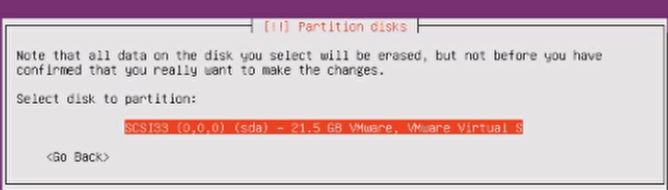

3、不要选择自动更新

## Linux连接

传统的网络服务程序，FTP、POP、telnet 本质上都是不安全的，因为它们在网络上通过明文传送口令和数据，这些数据非常容易被截获。SSH 叫做 Secure Shell。通过 SSH，可以把传输数据进行加密，预防攻击，传输的数据进行了压缩，可以加快传输速度。

如果是本机通过虚拟机安装Linux服务器，查看IP地址的密令为：ifconfig

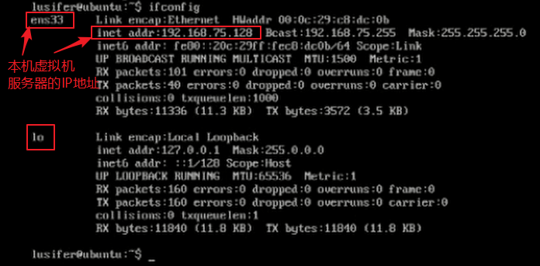

## Linux系统克隆

安装完成后，就对现有的虚拟机进行克隆。方便后续系统崩溃是进行还原。

首先要进行关机： sudo shutdown -h now ，输入完命令后，会要求输入密码。

## Linux目录结构

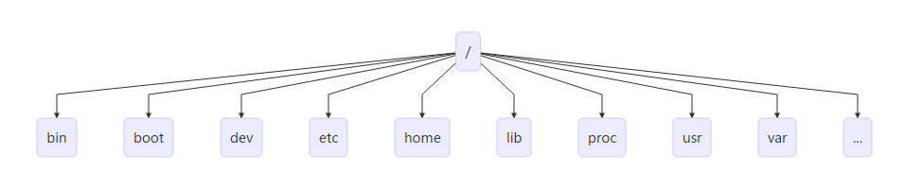

| **目录** | **说明** |
| --- | --- |
| bin | 存放二进制可执行文件(ls,cat,mkdir等) |
| boot | 存放用于系统引导时使用的各种文件 |
| dev | 用于存放设备文件 |
| etc | 存放系统配置文件 |
| home | 存放所有用户文件的根目录 |
| lib | 存放跟文件系统中的程序运行所需要的共享库及内核模块 |
| mnt | 系统管理员安装临时文件系统的安装点 |
| opt | 额外安装的可选应用程序包所放置的位置 |
| proc | 虚拟文件系统，存放当前内存的映射 |
| root | 超级用户目录 |
| sbin | 存放二进制可执行文件，只有root才能访问 |
| tmp | 用于存放各种临时文件 |
| usr | 用于存放系统应用程序，比较重要的目录/usr/local 本地管理员软件安装目录 |
| var | 用于存放运行时需要改变数据的文件 |

### Linux相关命令

PEW 查看当前在哪个目录

ls 查看当前目录文件（横向排列）

ls -l 查看当前目录文件（竖向排列）

**压缩命令**

**tar**

| **命令** | **语法** | **参数** | **参数说明** |
| --- | --- | --- | --- |
| tar | tar [-cxzjvf] 压缩打包文档的名称 欲打包目录 |  |  |
|  |  | -c | 建立一个归档文件的参数指令 |
|  |  | -x | 解开一个归档文件的参数指令 |
|  |  | -z | 是否需要用 gzip 压缩 |
|  |  | -j | 是否需要用 bzip2 压缩 |
|  |  | -v | 压缩的过程中显示文件 |
|  |  | -f | 使用档名，在 f 之后要立即接档名 |
|  |  | -tf | 查看归档文件里面的文件 |

例子：

• **压缩**文件夹：tar -zcvf test.tar.gz test\

• **解压**文件夹：tar -zxvf test.tar.gz

1. 使用vim命令编辑文本时，删除整行命令：双击D键。
2. 在SSH客户端中，复制快捷键为：Ctrl + insert，粘贴：Shift + insert。

* **Linux如何下载安装软件**

在Linux下，我们一般使用**APT**作为软件包的管理工具。

首先要更改Linux系统的下载源。通过命令lsb_release -a查看本系统的版本

得到下图信息：

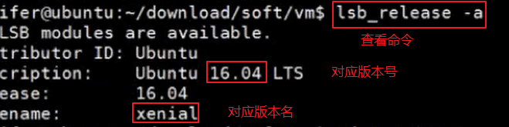

编辑数据源命令（需使用管理员权限）：sudo vi /etc/apt/sources.list

* **删除全部内容并修改为**

*deb http://mirrors.aliyun.com/ubuntu/ xenial main restricted universe multiverse*

*deb http://mirrors.aliyun.com/ubuntu/ xenial-security main restricted universe multiverse*

*deb http://mirrors.aliyun.com/ubuntu/ xenial-updates main restricted universe multiverse*

*deb http://mirrors.aliyun.com/ubuntu/ xenial-backports main restricted universe multiverse*

**修改完之后，要更新数据源，命令为：**sudo apt-get update

使用apt安装软件命令：sudo apt-get install tree

使用apt卸载软件命令：sudo apt-get automove tree

查看文件夹及文件树形结构：tree 仅列出文件 或 tree -a 会列出文件夹及文件